*Разработка и моделирование пропорционально-интегрального регулятора для электронного дифференциала электромобиля*

Андреев Л.Н.

*Государственный аграрный университет Северного Зауралья*

Тюмень, Россиия

[andreevln@gausz.ru](mailto:andreevln@gausz.ru)

Панишев С.А.

*Южно-Уральский Государственный Университет (Научно-исследовательский университет)*

*Челябинск, Россия* [panishef.serega@mail.ru](mailto:panishef.serega@mail.ru)

Лисов А.А.

*Южно-Уральский Государственный Университет (Научно-исследовательский университет)*

Челябинск, Россия [lisov.andrey2013@yandex.ru](mailto:lisov.andrey2013@yandex.ru)

*Аннотация – в статье рассмотрена разработка и моделирование электронной дифференциальной системы для электромобиля с независимым приводом от четырех электродвигателей. Выведены уравнения для расчета скорости всех колес при повороте. На основе уравнений была составлена математическая модель в программе Matlab/Simulink. Модель универсальна и позволяет рассчитать скорость вращения колес для автомобилей с широким диапазоном типоразмеров при разных углах поворота руля. Для инерционного звена второго порядка выведен универсальный регулятор. Он позволяет управлять объектом, используя для расчётов только одну постоянную времени. Результаты расчета переходного процесса показали корректную работу регулятора.*

*Ключевые слова —* *электромобиль, электронная дифференциальная система, моделирование, регулирование, Matlab/Simulink.*

# Введение

Интерес к электрификации сельскохозяйственных транспортных средств растет вместе с растущим интересом к автономным транспортным средствам. Хорошо изучены отдельные технологии, но не их совместное использование и влияние на сельскохозяйственные полевые работы. Автономность сельскохозяйственных систем может стать важным компонентом повышения продуктивности сельского хозяйства, обеспечения продовольствием всего мира и достижения устойчивого производства продуктов питания (Bakken, Moore, & From, 2019; Lampridi et al., 2019). Электрификация транспортных средств рассматривается как один из основных методов сокращения выбросов транспортных средств и зависимости от ископаемого топлива как на дорогах, так и вне их. Синергетический эффект автономии транспортных средств перевешивает некоторые недостатки таких систем, такие как частая подзарядка, увеличение массы транспорта и сокращение времени непрерывной работы. [21]

Наземный транспорт является одним из основных источников загрязнения окружающей среды. На транспортный сектор приходится 40–80% общих выбросов оксидов азота и других загрязнителей окружающей среды. За последние 30 лет количество легковых автомобилей в России увеличилось более чем в пять раз с 8,6 млн до 46,5 млн. Мировой тренд в автомобилестроении направлен на переход автопроизводителей с производства автомобилей с двигателями внутреннего сгорания на электромобили. Благодаря нулевому выхлопу и более низкому уровню шума электромобили лучше подходят для городской среды [1,2].

Автомобили с двигателем внутреннего сгорания имеют механический дифференциал. Без дифференциала оба колеса будут вращаться с одинаковой скоростью. Однако при повороте одно колесо пройдет большее расстояние, а другое меньшее. Следовательно, колесо, идущее по внешнему радиусу, будет проскальзывать. Это приводит к небезопасному вождению, повышенному расходу топлива и износу шин. Следовательно, скорость внутреннего колеса должна отличаться от скорости внешнего колеса для поворачивающего автомобиля [3,4,5]. Масса электромобиля с одним мотором и механическим дифференциалом будет велика.

Для уменьшения массы электромобиля и получения меньшего момента инерции двигателей и обеспечения независимого управления моментом каждого колеса применяют систему из двух или четырех двигателей [6,7]. Электронная дифференциальная система (EDS) часто используется в электромобилях из-за независимых колес с прямым приводом, что снижает некоторые недостатки, вызванные трансмиссиями, такие как механические потери, а также техническое обслуживание и ремонт шестерен.

# Электронный дифференциал для электромобилей

EDS играет важную роль в электромобилях. При повороте скорость внутреннего колеса должна быть меньше скорости внешнего колеса. В этом исследовании используется модель Аккермана-Жеантана для разработки EDS. Эта модель была разработана Рудольфом Аккерманом в 19 веке и дает соотношение между скоростями внутреннего и внешнего колес при повороте [8,9]. В модель включены такие параметры, как радиус кривизны дороги, скорость автомобиля, расстояние между передними и задними колесами, угол поворота. Модель EDS Аккермана-Жеантана для электромобиля с независимым приводом показана на рисунке 1.

Датчик положения рулевого колеса используется для определения угла поворота. Если угол поворота равен нулю, это означает, что электромобиль движется прямолинейно. Если угол поворота отличен от нуля, это означает, что колеса электромобиля поворачиваются влево или вправо, а скорость внутреннего колеса должна быть меньше скорости внешнего колеса в соответствии с направлением вращения [10]. В этой ситуации активируется EDS. Если угол поворота δ > 0, электромобиль движется влево, а если δ < 0, электромобиль движется вправо. Если δ = 0, электромобиль движется прямолинейно [11,12,13,14].

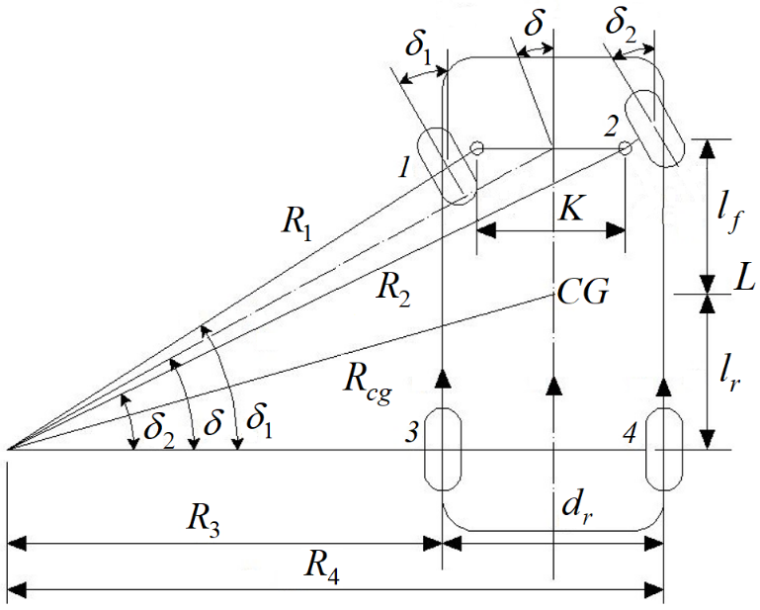

Рис. 1. Модель EDS Аккермана-Жеантана для электромо.

Внутренний угол поворота переднего колеса определяется выражением:

 (1)

Внешний угол поворота переднего колеса определяется выражением:

 (2)

где К — расстояние между левым и правым шкворнем, L — расстояние между передним и задним колесом.

Для оценки скоростей радиусов поворота передних и задних внутренних и внешних колес можно выразить выражением:

 (3)

 (4)

 (5)

 (6)

где dr — расстояние между задними колесами

Радиус центра тяжести электромобиля равен:

 (7)

где lr — расстояние между задним колесом и центром тяжести.

Угловые скорости передних внутренних и внешних колес, а также задних внутренних и внешних колес могут быть соответственно выражены как:

 (8)

 (9)

 (10)

 (11)

где r — радиус колеса, V — скорость электромобиля [15].

III Расчёт регулятора для инерционного звена второго порядка

В системах автоматического управления (САУ) в качестве стандартного закона регулирования используется пропорционально-интегральный (ПИ) закон. Регуляторы с ПИ-законом регулирования формируют управляющее воздействие с учетом величины отклонения и интегральной оценки этой величины [16,17]. Связь между входными и выходными значениями ПИ-регулятора имеет вид:

$y\left(τ\right)=K_{p}∙ε\left(τ\right)+K_{p1}\int_{0}^{τ}{ε\left(τ\right)∙dτ}$ (12)

или:

$y\left(τ\right)=K_{p}∙\left(ε\left(τ\right)+\frac{1}{T_{is}}\int_{0}^{τ}{ε\left(τ\right)∙dτ}\right)$ (13)

Tis – изодромное время, задающий параметр составной части регулятора, равный:

$T_{is}=\frac{K_{p1}}{K_{p}}$ (14)

Из формулы видно, что ПИ-регулятор можно представить в виде параллельного соединения пропорционального и интегрирующего звеньев с коэффициентами KP и KP1 соответственно.

Передаточная функция стандартного ПИ-регулятора имеет вид:

$W_{PI}\left(p\right)=K_{p}∙\left(\frac{1+T_{is}p}{T_{is}p}\right)$ (15)

Входным сигналом регулятора в контуре управления является сигнал рассогласования (ε(τ)), который формируется элементом сравнения (ЭС), поступающим в контур управления. Структурная схема представлена на рисунке 2.

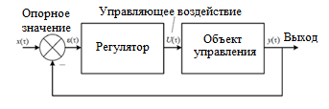

Рис. 2. Структурная схема контура управления: ε(τ) - сигнал рассогласования

Выбор настроек регулятора для получения наиболее эффективного переходного процесса называется динамической оптимизацией [18].

Оптимальные настройки ПИ-регулятора для объекта с самовыравниванием и известной структурой и параметрами объекта управления при Т1>Т2 определяются в соответствии с:

 (15)

 (16)

Метод настройки ПИ-регулятора для объекта с самовыравнивание, в соответствии с (16) и (17) также называют методом технического оптимума или методом подгонки модуля передаточной функции к единице (модальным оптимумом) [19,20]. Переходный процесс в контуре управления при настройке регулятора на модульный оптимум в относительных единицах показан на рис. 3.

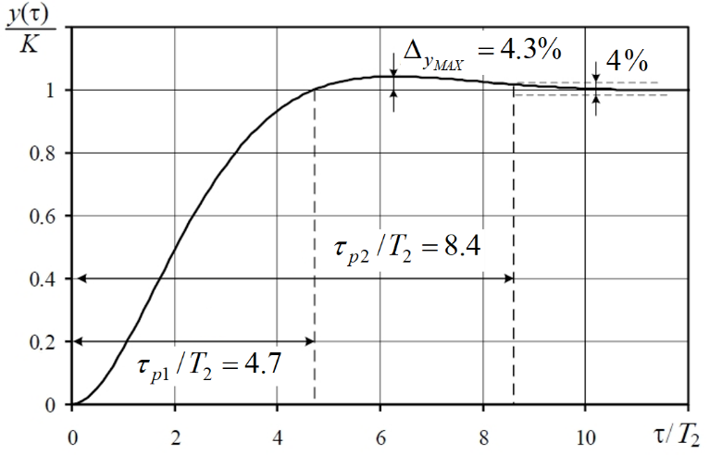

Рис. 3. Типичный переходный процесс в контуре управления

Результирующий переходный процесс характерен для данного способа со следующими параметрами: время первого регулирования τp1 = 4,7 Т2, время регулирования τp2 = 8,4 Т2, перерегулирование Δxmax = 4,3 %.

*Расчет передаточной функции для объекта с самовыравниванием*

Структурная схема контура управления с ПИ-регулятором и самовыравнивающимся объектом имеет вид:

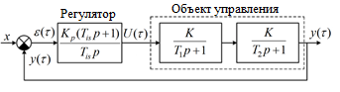

Рис. 4. Структурная схема контура управления с ПИ-регулятором

Общее дифференциальное уравнение выводится из обобщенной передаточной функции, которая рассчитывается в соответствии со структурной схемой соединения звеньев (рис. 4.) и имеет вид:





 (17)

Исходя из (12) и (13) и при выполнении оптимальной настройки регулятора, то обобщенная передаточная функция имеет вид:

 (18)

IV Моделирование в Matlab/Simulink и результаты

На основе уравнений (1) – (11) была составлена математическая модель в программе Matlab/Simulink. В модели задаются постоянные параметры, такие как радиус колеса (r), расстояние между левым и правым шкворнем (K), расстояние между задними колесами (dr), расстояние между передним и задним колесом (L), расстояние между задним колесом и центром тяжести (lr) (рис.1). На вход модели также подаются скорость и угол поворота колес. Модель вычисляет скорость вращения каждого колеса в зависимости от значения заданной скорости и угла поворота колес. Модель показана на рисунке 5.

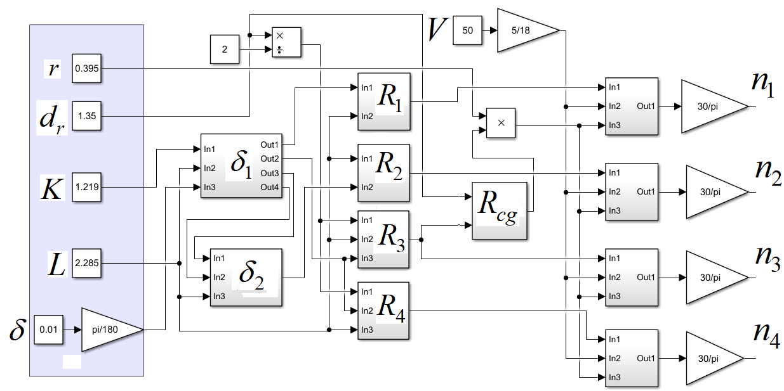

Fig. 5. Модель электронного дифференциала в Matlab/Simulink

Расчет проводился с параметрами модели, представленными в табл. 1, при заданной скорости 50 км/ч.

таблица 1. параметры модели электронного дифференциала

|  |  |
| --- | --- |
| Parameters | Values (m) |
| L | 2.285 |
| lr | 0.835 |
| dr | 1.35 |
| r | 0.395 |
| K | 1.219 |

Результаты расчетов скорости вращения колеса представлены в табл. 2.

TABLE II. Результаты моделирования в Simulink

|  |  |  |  |  |
| --- | --- | --- | --- | --- |
| **Угол поворота (градусы)** | **Результат расчёта (об/мин)** | | | |
| *n1* | *n2* | *n3* | *n4* |
| 0 | 335.8 | 335.8 | 335.8 | 335.8 |
| 5 | 329.1 | 344.7 | 326.9 | 344.3 |
| 10 | 324.7 | 355.8 | 317.6 | 352.5 |
| 15 | 322.9 | 369.1 | 307.7 | 360.6 |
| 20 | 324 | 384.7 | 297.1 | 368.6 |

Результаты показывают, что когда колеса находятся в прямом положении, все двигатели вращаются с одинаковой скоростью. При изменении угла поворота передних колес изменяется скорость вращения всех колес. Колеса, расположенные на внутреннем радиусе, замедляются, а колеса, расположенные на внешнем радиусе, ускоряются.

На основе уравнения (18) в программе Matlab/Simulink был реализован контроллер. В качестве движущей силы выступает модель скорости вращения колеса. Передаточная характеристика регулятора показана на рисунке 6.

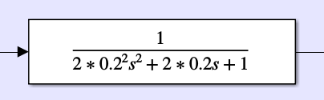

Рис. 6. Передаточная характеристика регулятора

Результаты процесса перехода показаны на рисунке 7. При заданной частоте вращения 335,8 об/мин перерегулирование (Δn) составляет 350 об/мин. Δn составляет 4,3%, что соответствует данному методу.

Время первого регулирования (t1) – 0,94 с, время перехода (t2) – 1,68 с. Данные показывают, что контроллер работает правильно. На рис. 8 показаны переходные процессы для всех колес.

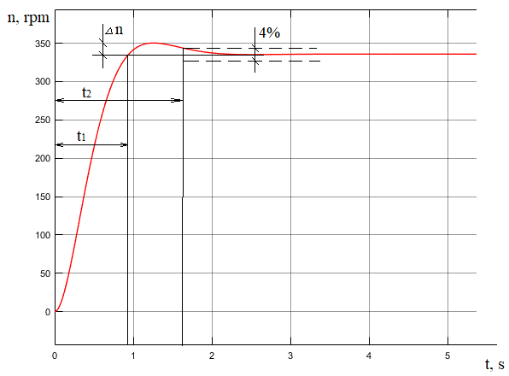

Рис. 7. Результаты расчета переходного процесса

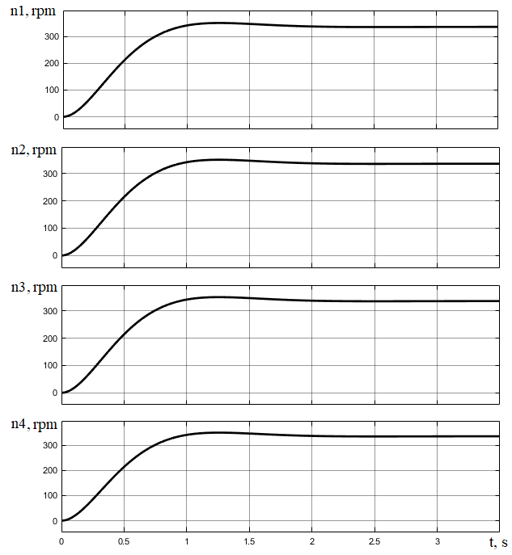

Fig. 8. Переходные процессы становления скорости на колёсах

На рис. 9 показана работа регулятора при изменении угла поворота передних колес.

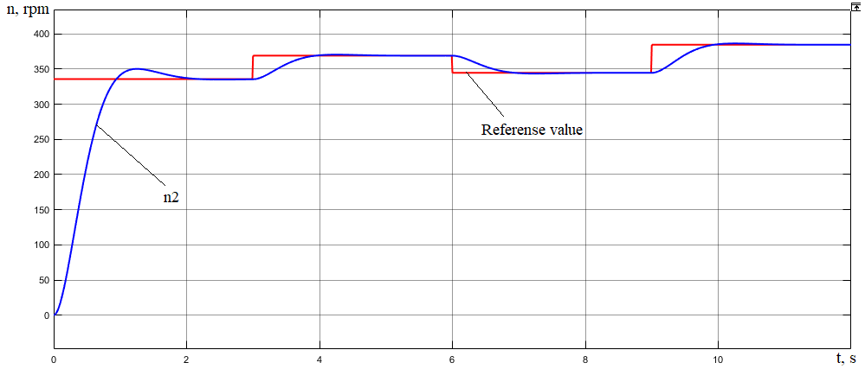

Рис. 9. Результаты Simulink: n2 – скорость второго колеса

V Заключение

Математическая модель, реализованная в среде Matlab/Simulink, на основе модели Аккермана-Жеантана является универсальной и на ее основе можно рассчитать скорости четырех колес электромобиля любых основных размеров при повороте.

Обобщенная передаточная функция ПИ-регулятора для инерциального звена второго порядка также является универсальной. С его помощью можно управлять любым инерционным звеном второго порядка. Необходимо знать только меньшую постоянную времени Т2, что облегчает настройку. Перерегулирование всегда будет составлять 4,3%, а время первого регулирования и время переходного процесса, как показывают расчеты, соответственно 4,7Т2 и 8,4Т2.

Библиография

[1] C. C. Chan, “The state of the art of electric, hybrid, and fuel cell vehicles,” Proc. IEEE, vol. 95, no. 4, pp. 704–718, Apr. 2007.

[2] R. N. Tuncay, O. Ustun, M. Yilmaz, C. Gokce, U. Karakaya, "Design and implementation of an electric drive system for in-wheel motor electric vehicle applications", in IEEE Vehicle Power and Propulsion Conference (VPPC), pp. 1-6, 2011.

[3] M. Yildirim, M. Polat, H. Kurum, "A survey on comparison of electric motor types and drives used for electric vehicles", in IEEE 16th International Power Electronics and Motion Control Conference and Exposition (PEMC), pp. 218-223, 2014.

[4] M. Jain and S. S. Williamson, "Suitability analysis of in-wheel motor direct drives for electric and hybrid electric vehicles", in IEEE Electrical Power & Energy Conference (EPEC), pp. 1-5, 2009.

[5] C. Lichun, L. Zili, L. Chunguang, Z. Xinxi. "Modeling and Simulation of Distributed Drive Electric Vehicle Driving Stability Control", Computer Applications and Software, 2019.

[6] Y. E. Zhao, J. W. Zhang, and X. Q. Guan, "Modelling and simulation of the electronic differential system for an electric vehicle with two-motor-wheel drive", International Journal of Vehicle Systems Modelling and Testing, vol. 4, no. 1-2, pp. 1209-1214, 2009.

[7] J. S. Lee, Y. J. Ryoo, Y. C. Lim, P. Freere, T. G. Kim, S. J.Son, and E. S. Kim, "A neural network model of electricdifferential system for electric vehicle", in IEEE 26thAnnual Conference of the Industrial Electronics Society(IECON), vol. 1, pp. 83-88, 2000.

[8] M. W. Choi, J. S. Park, B. S. Lee, and M. H. Lee, "Theperformance of independent wheels steering vehicle (4WS)applied Ackerman geometry", in IEEE InternationalConference on Control, Automation and Systems (ICCAS), pp. 197-202, 2008.

[9] Y. Zhou, S. Li, X. Zhou, and Z. Fang, "The control strategyof electronic differential for EV with four in-wheel motors"in IEEE Control and Decision Conference (CCDC), pp. 4190-4195, 2010.

[10] H. Kahveci, H. I. Okumus, and M. Ekici, "An electronic differential system using fuzzy logic speed controlled in-wheel brushless DC motors", in IEEE Fourth International Conference on Power Engineering, Energy and Electrical Drives (POWERENG), pp. 881-885, 2013.

[11] F. J. Perez-Pinal, I. Cervantes, and A. Emadi, “Stability of an electric differential for traction applications,” IEEE Trans. Veh. Technol., vol. 58, no. 7, pp. 3224–3233, Sep. 2009.

[12] B. Tabbache, A. Kheloui, and N. Hanini, “An electric differential system for a two-wheel mobile plat-form using direct torque control with adaptive flux and speed observers,” in Proc. IEEE SPEEDAM, Ischia, Italy, pp. 550–556, Jun. 2008.

[13] S. Sakai, H. Sado, and Y. Hori, "Motion control in an electric vehicle with four independently driven in-wheel motors" IEEE/ASME Trans. Mechatronics, vol. 4, no. 1, pp. 9–16, Mar. 1999.

[14] C. Xiaofei, L. Pinga, Y. Mingliang, S. Lei, L. Liquan. "Electronic Differential Control Strategy for Four-wheel Wheel Drive Vehicle Based on Slip Ratio", Journal of Chongqing University of Technology(Natural Science), 2019.

[15] R. Li, G. Yang, "Optimal Steady-State Regulator Design for a Class of Nonlinear Systems With Arbitrary Relative Degree" IEEE Transactions on Cybernetics ( Early Access ), pp. 1-13, 2020.

[16] H. Masoumkhani, A. Taheri, "PI Regulator-Based Duty Cycle Control to Reduce Torque and Flux Ripples in DTC of Six-Phase Induction Motor", IEEE Journal of Emerging and Selected Topics in Power Electronics, pp. 354 – 370, 2018.

[17] S. Kouadria, S. Belfedhal, Y. Meslem, "Development of real time wind turbine emulator based on DC motor controlled by PI regulator", 2013 Eighth International Conference and Exhibition on Ecological Vehicles and Renewable Energies, 2013.

[18] J. Yang, J. Huang, "Direct torque control system for induction motors with fuzzy speed PI regulator", 2005 International Conference on Machine Learning and Cybernetics, 2005

[19] S.E. Schulz, K.M. Rahman, "High-performance digital PI current regulator for EV switched reluctance motor drives", IEEE Transactions on Industry Applications, pp. 1118 – 1126, 2003.

[20] W. ZiHan, Z. Mi, " The Modeling and Simulation on SRM Drive System Using Variable-Proportional-Desaturation PI Regulator ", International Conference on Verification and Evaluation of Computer and Communication Systems, pp. 41-53, 2020.

[21] Oscar Lagnelov, Shweta Dhillon, “Cost analysis of autonomous battery electric field tractors in agriculture”, Biosystems Engineering Vol. 204, pp. 358-376, 2021.